隔热检查计算书
公共建筑
设计编号：


工程地点 | ： | 河北-保定
建设单位 | ：
设计单位 | ：
设计人 | ：
校对人 | ：
审定人 | ：
报告日期 | : | 2025年12月20日

采用软件 | : 节能设计BECS2025 | 
软件版本 | : 20250505(PLUS)
正版授权码 | : T15531653202
研发单位 | : 北京绿建软件股份有限公司

目 录

1 建筑概况 3
2 评价依据 3
3 评价目标与方法 3
3.1 评价目标 3
3.2 评价方法 3
4 边界条件参数设置 4
4.1 基本设置 4
4.2 室外空气温度 5
4.3 室外太阳辐射照度 5
4.4 室内空气温度 6
5 工程材料 6
6 屋顶外墙隔热计算 7
6.1 屋顶构造 7
6.2 外墙（填充墙）构造 8
6.3 屋顶外墙计算结论 11
7 透光围护结构隔热计算 11
7.1 天窗 11
7.2 外窗 12
7.3 透光围护结构计算结论 12
8 结论 13

建筑概况
工程名称
工程地点 | 河北-保定
气候子区 | 寒冷B区
大气透明度等级 | 4
建筑面积 | 地上3766㎡ 地下0㎡
建筑层数 | 地上3 地下0
建筑高度 | 12.0m
结构类型

评价依据
1. 《建筑节能与可再生能源利用通用规范》GB55015-2021
2. 《建筑环境通用规范》GB55016-2021
3. 《绿色建筑评价标准》GB/T 50378-2019（2024年版）
4. 《民用建筑热工设计规范》GB50176-2016
5. 施工图、设计说明、墙身大样图、节能计算书

评价目标与方法

评价目标
- 依据《建筑环境通用规范》GB55016-2021和《绿色建筑评价标准》GB/T 50378-2019（2024年版）的要求和规定，屋顶和外墙的隔热性能应满足要求。
- 通过房间围护结构的内表面温度计算，判断是否不大于《建筑环境通用规范》GB55016-2021给出的内表面最高温度。

评价方法
- 在给定两侧空气温度及变化规律的情况下，外墙内表面最高温度应符合表3.2.1的要求：
表3.2.1 外墙内表面最高温度的限值
房间类型 | 自然通风房间 | 空调房间
房间类型 | 自然通风房间 | 重质围护结构  （D≥2.5） | 轻质围护结构  （D＜2.5）
内表面最高温度 | ≤ t_{e.max} | ≤t_{i}+2 | ≤t_{i}+3

- 在给定两侧空气温度及变化规律的情况下，屋面内表面最高温度应符合表3.2.2的要求：
表3.2.2 屋顶内表面最高温度的限值
房间类型 | 自然通风房间 | 空调房间
房间类型 | 自然通风房间 | 重质围护结构  （D≥2.5） | 轻质围护结构  （D＜2.5）
内表面最高温度 | ≤ t_{e.max} | ≤t_{i}+2.5 | ≤t_{i}+3.5

表中：—围护结构内表面最高温度（），应按《民用建筑热工设计规范》 GB50176-2016附录C.3 的规定计算；
$t_{i}$—室内空气温度，（）。
t_{e.max}—累年日平均温度最高日的最高温度（）,应按《民用建筑热工设计规范》
GB50176-2016配套软件气象数据取用。

- 外围护结构内表面最高温度按照规范《民用建筑热工设计规范》GB50176-2016附录C.3 的规定计算：
- 按式3.2.3-1建立常物性、无内热源的一维非稳态导热的内部微分方程，微分方程的求解可采用有限差分法：
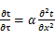 （3.2.3-1）
式中： —温度对于时间的导数，/s。
—材料的导温系数，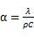，m²/s。
- 按式3.2.3-2建立第三类边界条件隐式差分格式边界节点方程（边界节点1，节点n 可参照）：
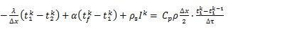（3.2.3-2）
式中：$C_{p}$—材料的比热， J /(kg·K)；
$ρ$—材料的密度，kg/m³；
—材料的导温系数，，m²/s；
$Δx$—差分步长，m；
—材料的导热系数，［W/(m·K)］；
$t_{f}^{k}$—对流换热温度，。
- 按式3.2.3-3列出各内部节点和边界点的节点方程，并求解节点方程组得到外墙、屋顶内表面温度值。
,i=1,2,……n （3.2.3-3）
式中：$t_{i}$—差分节点温度值，。

边界条件参数设置

基本设置
公式及变量 | 变量名 |  | 数值 | 说明
（一）内表面边界条件（第三类边界条件）
 |  | 夏季室内温度， |  | 按《民用建筑热工设计规范》GB50176-2016第3.3.2条的规定取值。
 |  | 室内侧对流换热系数，W/(m²·K) | 8.7 | 按《民用建筑热工设计规范》 GB50176-2016附录B.4.1，表B.4.1-1取值。
（二）外表面边界条件（第三类边界条件）
 |  | 室外侧对流换热系数，(m²·K) | 19.0 | 按《民用建筑热工设计规范》 GB50176-2016附录B.4.1，表B.4.1-2取值。
 |  | 室外空气逐时温度， |  | 按《民用建筑热工设计规范》 GB50176-2016配套软件气象数据取用。
 |  | 表面法向太阳总辐射强度，包括直射和散射，W/m² |  | 按《民用建筑热工设计规范》 GB50176-2016配套软件气象参数取值。
 |  | 外表面太阳辐射吸收系数 |  | 根据工程构造取值。

室外空气温度
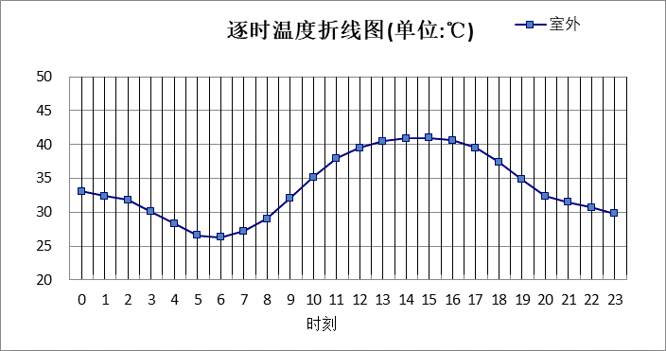

0:00 | 1:00 | 2:00 | 3:00 | 4:00 | 5:00 | 6:00 | 7:00 | 8:00 | 9:00 | 10:00 | 11:00
33.10 | 32.40 | 31.80 | 30.10 | 28.30 | 26.60 | 26.30 | 27.20 | 29.00 | 32.10 | 35.20 | 38.00
12:00 | 13:00 | 14:00 | 15:00 | 16:00 | 17:00 | 18:00 | 19:00 | 20:00 | 21:00 | 22:00 | 23:00
39.50 | 40.50 | 40.90 | 41.00 | 40.60 | 39.50 | 37.40 | 34.80 | 32.40 | 31.50 | 30.70 | 29.80

室外太阳辐射照度
变量 | 变量名 | 公式来源
 | 表面法向太阳总辐射强度，包括直射和散射，W/ m² | 按《民用建筑热工设计规范GB  50176-2016》配套软件气象数据取用。

时刻\朝向 | 东 | 南 | 西 | 北 | 水平
0:00 | 0.00 | 0.00 | 0.00 | 0.00 | 0.00
1:00 | 0.00 | 0.00 | 0.00 | 0.00 | 0.00
2:00 | 0.00 | 0.00 | 0.00 | 0.00 | 0.00
3:00 | 0.00 | 0.00 | 0.00 | 0.00 | 0.00
4:00 | 15.85 | 10.86 | 10.92 | 6.14 | 18.40
5:00 | 154.39 | 63.14 | 73.00 | 32.39 | 138.60
6:00 | 274.71 | 118.92 | 118.65 | 70.66 | 258.50
7:00 | 383.10 | 165.33 | 138.26 | 112.22 | 381.00
8:00 | 434.34 | 229.37 | 150.13 | 124.57 | 518.30
9:00 | 451.85 | 343.62 | 191.00 | 160.06 | 720.10
10:00 | 372.27 | 429.25 | 221.67 | 186.27 | 855.30
11:00 | 240.04 | 471.49 | 240.04 | 201.58 | 921.40
12:00 | 229.22 | 442.19 | 383.36 | 192.49 | 879.30
13:00 | 212.80 | 377.97 | 492.00 | 177.88 | 784.70
14:00 | 194.10 | 292.31 | 535.79 | 160.42 | 645.80
15:00 | 172.12 | 205.72 | 486.17 | 139.85 | 480.00
16:00 | 132.56 | 127.60 | 339.24 | 74.34 | 301.40
17:00 | 64.97 | 48.25 | 162.62 | 21.15 | 128.60
18:00 | 0.00 | 0.00 | 0.00 | 0.00 | 0.00
19:00 | 0.00 | 0.00 | 0.00 | 0.00 | 0.00
20:00 | 0.00 | 0.00 | 0.00 | 0.00 | 0.00
21:00 | 0.00 | 0.00 | 0.00 | 0.00 | 0.00
22:00 | 0.00 | 0.00 | 0.00 | 0.00 | 0.00
23:00 | 0.00 | 0.00 | 0.00 | 0.00 | 0.00

室内空气温度
根据《民用建筑热工设计规范》GB50176-2016第3.3.2条的规定取26摄氏度

工程材料
材料名称 | 导热系数  λ | 蓄热系数  S | 密度  ρ | 比热容  Cp | 蒸汽渗透  系数u | 数据来源
材料名称 | W/(m.K) | W/(㎡.K) | kg/m³ | J/(kg.K) | g/(m.h.kPa) | 数据来源
水泥砂浆 | 0.930 | 11.370 | 1800.0 | 1050.0 | 0.0210 | 《民用建筑热工设计规范》GB50176-2016
纤维增强水泥板 | 0.520 | 8.520 | 1800.0 | 1066.0 | 0.0000 | 《浙江省居住建筑楼板构造》(2018浙J76)
厚聚乙烯薄膜 | 0.330 | 12.000 | 910.0 | 2300.0 | 0.0000
混合砂浆 | 0.870 | 10.750 | 1700.0 | 1074.4 | 0.0975 | 《民用建筑热工设计规范》GB50176-2016
隔汽层(忽略保温性能) | 5.000 | 0.111 | 1.0 | 1005.0 | 0.0100
纤维石膏板 | 0.300 | 5.200 | 1150.0 | 1230.0 | 0.0373 | 四川65%导则
钢筋混凝土 | 1.740 | 17.200 | 2500.0 | 920.0 | 0.0158 | 《民用建筑热工设计规范》GB50176-2016
正交胶合木 | 0.100 | 7.500 | 450.0 | 1600.0 | 0.0000
硬泡聚氨酯复合保温板（PUR 板） | 0.024 | 0.290 | 35.0 | 1380.0 | 0.0234
洛科威定向岩棉板80~180mm | 0.035 | 0.750 | 110.0 | 2009.1 | 0.0000
厚憎水岩棉 | 0.045 | 2.000 | 150.0 | 1000.0 | 0.0000
加气混凝土、泡沫混凝土(ρ=700) | 0.180 | 3.100 | 700.0 | 1050.0 | 0.0998 | 《民用建筑热工设计规范》GB50176-2016
涂料饰面(忽略保温性能) | 5.000 | 10.583 | 1800.0 | 171.1 | 0.0040
SBS改性沥青防水卷材 | 0.230 | 9.370 | 900.0 | 1620.0 | 0.0000 | 四川65%导则
ZGT防火保温浆料 | 0.032 | 0.691 | 160.0 | 1053.0 | 0.0140
热固型复合聚苯乙烯防火板 | 0.038 | 0.338 | 39.0 | 1380.0 | 0.0000
石材外挂板 | 2.000 | 17.000 | 2600.0 | 0.8 | 0.0080
改性玻化微珠轻质砂浆  （保温隔热型） | 0.100 | 3.120 | 600.0 | 2231.0 | 0.0000 | 《湖南省工业建筑节能设计标准》DBJ43／T003-2023
软木板（ρ=150） | 0.058 | 1.090 | 150.0 | 1890.0 | 0.0285 | 四川65%导则
四川达峰科技丙烯酸复合隔声保温材料 | 0.026 | 0.650 | 627.0 | 356.4 | 0.0000

屋顶外墙隔热计算

屋顶构造

屋顶构造一
材料名称  由外到内 | 厚度 | 差分  步长 | 导热  系数 | 蓄热  系数 | 修正  系数 | 热阻 | 热惰性  指标
材料名称  由外到内 | (mm) | (mm) | W/(m.K) | W/(㎡.K) | α | (㎡K)/W | D=R*S
加气混凝土、泡沫混凝土(ρ=700) | 80 | 7.3 | 0.180 | 3.100 | 1.00 | 0.444 | 1.378
四川达峰科技丙烯酸复合隔声保温材料 | 20 | 5.0 | 0.026 | 0.650 | 1.00 | 0.769 | 0.500
改性玻化微珠轻质砂浆  （保温隔热型） | 120 | 4.0 | 0.100 | 3.120 | 1.20 | 1.000 | 3.744
隔汽层(忽略保温性能) | 1.5 | 1.5 | 5.000 | 0.111 | 1.00 | 0.000 | 0.000
正交胶合木 | 200 | 5.6 | 0.100 | 7.500 | 1.00 | 2.000 | 15.000
纤维石膏板 | 13 | 6.5 | 0.300 | 5.200 | 1.00 | 0.043 | 0.225
各层之和∑ | 434.5 | － | － | － | － | 4.257 | 20.847
差分时间步长(分钟) | 5.0
外表面太阳辐射吸收系数 | 0.48
传热系数K=1/(0.16+∑R) | 0.23
重质/轻质 | 重质围护结构

空调房间：逐时温度
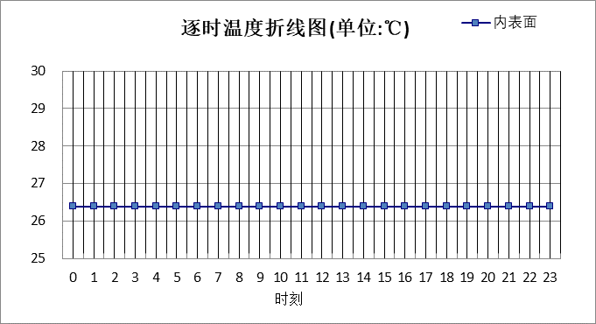

0:00 | 1:00 | 2:00 | 3:00 | 4:00 | 5:00 | 6:00 | 7:00 | 8:00 | 9:00 | 10:00 | 11:00
26.39 | 26.39 | 26.39 | 26.39 | 26.39 | 26.39 | 26.39 | 26.39 | 26.39 | 26.39 | 26.39 | 26.39
12:00 | 13:00 | 14:00 | 15:00 | 16:00 | 17:00 | 18:00 | 19:00 | 20:00 | 21:00 | 22:00 | 23:00
26.39 | 26.39 | 26.39 | 26.39 | 26.39 | 26.39 | 26.39 | 26.39 | 26.39 | 26.39 | 26.39 | 26.39

外墙（填充墙）构造

填充墙构造一
材料名称  由外到内 | 厚度 | 差分  步长 | 导热  系数 | 蓄热  系数 | 修正  系数 | 热阻 | 热惰性  指标
材料名称  由外到内 | (mm) | (mm) | W/(m.K) | W/(㎡.K) | α | (㎡K)/W | D=R*S
石材外挂板 | 22 | 22.0 | 2.000 | 17.000 | 1.00 | 0.011 | 0.187
软木板（ρ=150） | 34 | 5.7 | 0.058 | 1.090 | 1.00 | 0.586 | 0.639
四川达峰科技丙烯酸复合隔声保温材料 | 45 | 5.0 | 0.026 | 0.650 | 1.00 | 1.731 | 1.125
改性玻化微珠轻质砂浆  （保温隔热型） | 80 | 4.0 | 0.100 | 3.120 | 1.20 | 0.667 | 2.496
隔汽层(忽略保温性能) | 1.5 | 1.5 | 5.000 | 0.111 | 1.00 | 0.000 | 0.000
正交胶合木 | 80 | 5.3 | 0.100 | 7.500 | 1.00 | 0.800 | 6.000
纤维石膏板 | 15 | 5.0 | 0.300 | 5.200 | 1.00 | 0.050 | 0.260
各层之和∑ | 277.5 | － | － | － | － | 3.845 | 10.707
差分时间步长(分钟) | 5.0
外表面太阳辐射吸收系数 | 0.48
传热系数K=1/(0.16+∑R) | 0.25
重质/轻质 | 重质围护结构

空调房间：东向逐时温度
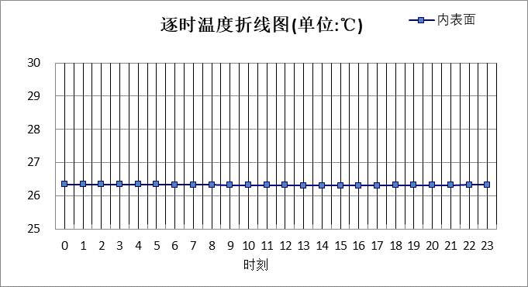

0:00 | 1:00 | 2:00 | 3:00 | 4:00 | 5:00 | 6:00 | 7:00 | 8:00 | 9:00 | 10:00 | 11:00
26.34 | 26.34 | 26.34 | 26.34 | 26.34 | 26.34 | 26.33 | 26.33 | 26.33 | 26.32 | 26.32 | 26.31
12:00 | 13:00 | 14:00 | 15:00 | 16:00 | 17:00 | 18:00 | 19:00 | 20:00 | 21:00 | 22:00 | 23:00
26.31 | 26.30 | 26.30 | 26.30 | 26.30 | 26.30 | 26.31 | 26.31 | 26.31 | 26.32 | 26.33 | 26.33

空调房间：西向逐时温度
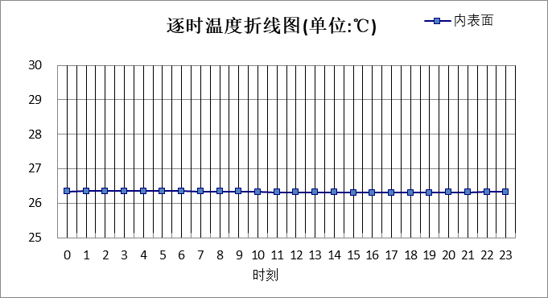

0:00 | 1:00 | 2:00 | 3:00 | 4:00 | 5:00 | 6:00 | 7:00 | 8:00 | 9:00 | 10:00 | 11:00
26.34 | 26.35 | 26.35 | 26.35 | 26.35 | 26.35 | 26.35 | 26.34 | 26.34 | 26.34 | 26.33 | 26.32
12:00 | 13:00 | 14:00 | 15:00 | 16:00 | 17:00 | 18:00 | 19:00 | 20:00 | 21:00 | 22:00 | 23:00
26.32 | 26.31 | 26.31 | 26.30 | 26.30 | 26.30 | 26.30 | 26.30 | 26.31 | 26.32 | 26.33 | 26.33

空调房间：南向逐时温度
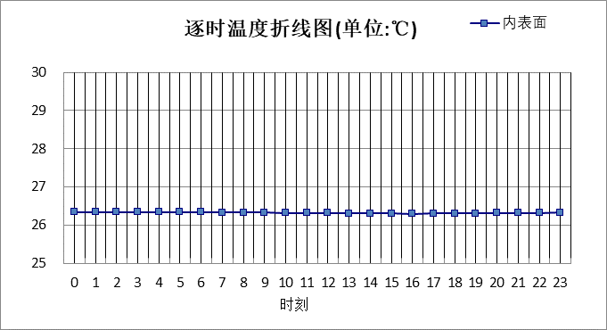

0:00 | 1:00 | 2:00 | 3:00 | 4:00 | 5:00 | 6:00 | 7:00 | 8:00 | 9:00 | 10:00 | 11:00
26.34 | 26.34 | 26.34 | 26.34 | 26.34 | 26.34 | 26.34 | 26.33 | 26.33 | 26.33 | 26.32 | 26.31
12:00 | 13:00 | 14:00 | 15:00 | 16:00 | 17:00 | 18:00 | 19:00 | 20:00 | 21:00 | 22:00 | 23:00
26.31 | 26.30 | 26.30 | 26.30 | 26.29 | 26.30 | 26.30 | 26.30 | 26.31 | 26.32 | 26.32 | 26.33

空调房间：北向逐时温度
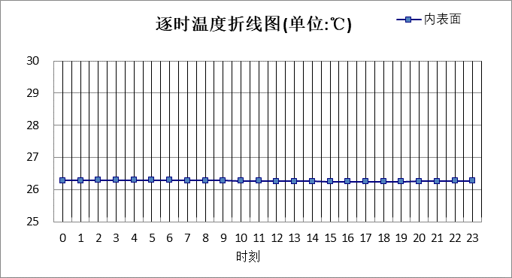

0:00 | 1:00 | 2:00 | 3:00 | 4:00 | 5:00 | 6:00 | 7:00 | 8:00 | 9:00 | 10:00 | 11:00
26.28 | 26.28 | 26.29 | 26.29 | 26.29 | 26.29 | 26.29 | 26.28 | 26.28 | 26.28 | 26.27 | 26.27
12:00 | 13:00 | 14:00 | 15:00 | 16:00 | 17:00 | 18:00 | 19:00 | 20:00 | 21:00 | 22:00 | 23:00
26.26 | 26.26 | 26.26 | 26.25 | 26.25 | 26.25 | 26.25 | 26.25 | 26.26 | 26.26 | 26.27 | 26.27

屋顶外墙计算结论
类型 | 构造 | 时刻 | 最高温度(℃) | 限值(℃) | 结论
屋顶 | 上:屋顶构造一 | 14:20 | 26.39 | 28.50 | 满足
外墙（填充墙） | 东:填充墙构造一 | 2:45 | 26.34 | 28.00 | 满足
外墙（填充墙） | 西:填充墙构造一 | 3:30 | 26.35 | 28.00 | 满足
外墙（填充墙） | 南:填充墙构造一 | 3:00 | 26.34 | 28.00 | 满足
外墙（填充墙） | 北:填充墙构造一 | 3:45 | 26.29 | 28.00 | 满足

透光围护结构隔热计算

天窗

天窗夏季太阳得热系数
本工程无此项围护结构

外窗

外窗构造
序号 | 构造名称 | 构造  编号 | 传热系数 | 窗太阳  得热系数 | 可见光透射比
1 | 88系列内平开塑料窗：5单银Low-E+16Ar+5+16Ar+5单银Low-E | 130 | 0.90 | 0.33 | 0.620
1 | 88系列内平开塑料窗：5单银Low-E+16Ar+5+16Ar+5单银Low-E | 窗编号
1 | 88系列内平开塑料窗：5单银Low-E+16Ar+5+16Ar+5单银Low-E | BLMQ
1 | 来源：《北京居住建筑节能设计标准》DB11/891-2020
2 | 88系列内平开塑料窗：5单银Low-E+16Ar+5+16Ar+5单银Low-E | 18 | 0.90 | 0.33 | 0.620
2 | 88系列内平开塑料窗：5单银Low-E+16Ar+5+16Ar+5单银Low-E | 窗编号
2 | 88系列内平开塑料窗：5单银Low-E+16Ar+5+16Ar+5单银Low-E | C0915，C1517，C2118，C2121，C2424，C3024，C1518，C2421，C1815，C2424[0124]，C2424[0224]，C2424[2224]，C2424[2324]，C3321
2 | 来源：《北京居住建筑节能设计标准》DB11/891-2020

外遮阳类型
已启用环境遮阳.

自定义外遮阳
序号 | 编号 | 夏季外遮阳系数 | 冬季外遮阳系数 | 平均外遮阳系数 | 备注
1 | 自定义外遮阳0 | 0.500 | 1.000 | 0.750

夏季太阳得热系数
朝向 | 面积 | 传热系数 | 夏季综合  太阳得热系数 | 窗墙比 | 标准要求 | 结论
南向 | 482.28 | 0.90 | 0.33 | 0.55 | 夏季SHGC(不要求) | 满足
北向 | 475.39 | 0.90 | 0.33 | 0.59 | 夏季SHGC(不要求) | 满足
东向 | 337.47 | 0.90 | 0.33 | 0.51 | 夏季SHGC≤0.55 | 满足
西向 | 254.77 | 0.90 | 0.33 | 0.37 | 夏季SHGC≤0.55 | 满足
综合平均 | 1549.91 | 0.90 | 0.33 | 0.51
标准依据 | 《民用建筑热工设计规范》GB 50176-2016第6.3.1条
标准要求 | 应满足表6.3.1的要求
结论 | 满足
备注：
本表所统计的外窗包含凸窗。

透光围护结构计算结论
序号 | 检查项 | 结论
1 | 天窗夏季太阳得热系数 | 无屋顶透光部分
2 | 外窗 | 满足
结论 |  | 满足

结论
综上所述，根据《绿色建筑评价标准》GB/T 50378-2019（2024年版）5.1.7条，本项目屋顶和外墙的隔热性能满足《建筑环境通用规范》GB 55016的相关要求；透光围护结构太阳得热系数与夏季建筑遮阳系数的乘积满足《民用建筑热工设计规范》GB 50176的相关要求。

